铸天极客研发团队sass安装使用与phpstorm上集成
铸天极客研发团队sass安装使用与phpstorm上集成 1
版本记录 1
简介 1
安装sass 1
compass说明 3
PhpStorm上配置使用sass方法 3
使用sass语法 6
其他 9

版本记录
修改时间 | 修改人 | 修改描述
20160118 | 储静辉，麻浩男 | Sass集成说明，让css也能成为一种汇编语言
20160125 | 麻浩男 | compass不使用说明

简介
此文档主要说明sass的集成与使用方法。SASS是Ruby语言写的，但是两者的语法没有关系。不懂Ruby，照样使用。只是必须先安装Ruby，然后再安装SASS。SASS是一种CSS的开发工具或是说成“css预处理器”，提供了许多便利的写法，大大节省了设计者的时间，使得CSS的开发，变得简单和可维护。

安装sass
Sass是用Ruby语言开发的，所以安装它之前，必须安装Ruby。
Ruby下载地址：\\rmt-server02\学习培训\环境搭建
下载文件：rubyinstaller-2.2.3.exe
安装方法：
需要将ruby配置到系统环境，安装时勾选添加到path环境变量中即可
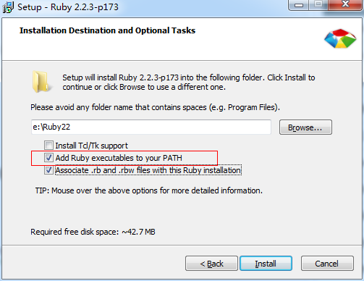

更新下载更新源地址，这里有可能安装没反应或提示网络错误什么的。解决办法是使用淘宝的Ruby gem镜像：
打开命令行，执行两行命令：
gem sources --remove https://rubygems.org/
gem sources -a https://ruby.taobao.org/
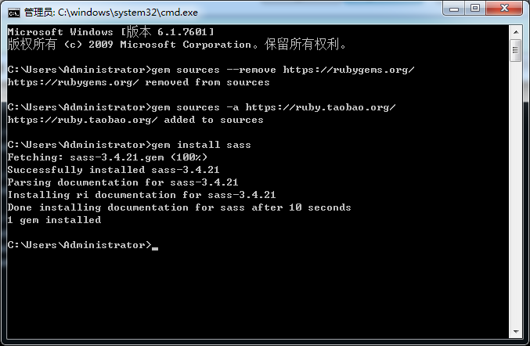

下面执行安装sass
gem install sass
可查看版本号来查看是否安装成功
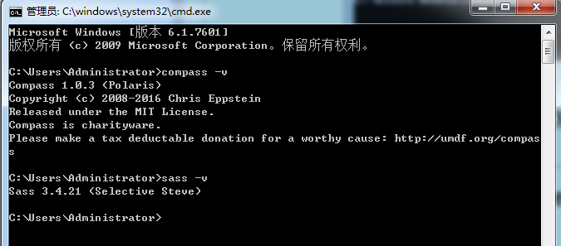

compass说明
简单说，Compass是Sass的工具库（toolkit）。
安装命令：gem install compass
Sass本身只是一个编译器，Compass在它的基础上，封装了一系列有用的模块和模板，补充Sass的功能。它们之间的关系，有点像Javascript和jQuery、Ruby和Rails、python和Django的关系。
Compass采用模块结构，不同模块提供不同的功能。目前，它内置五个模块：
* reset
* css3
* layout
* typography
* utilities
实际上这五个模块对我们前端作用不大，我们的前端样式库是集大成，从淘宝、网易等各种大型网站上抠出适合自己项目的效果从而快速实现。所以我们可以不需要使用compass操作。

PhpStorm上配置使用sass方法
Phpstorm目前配置不使用compass，只需配置File Watchers即可
配置File Watchers方法：
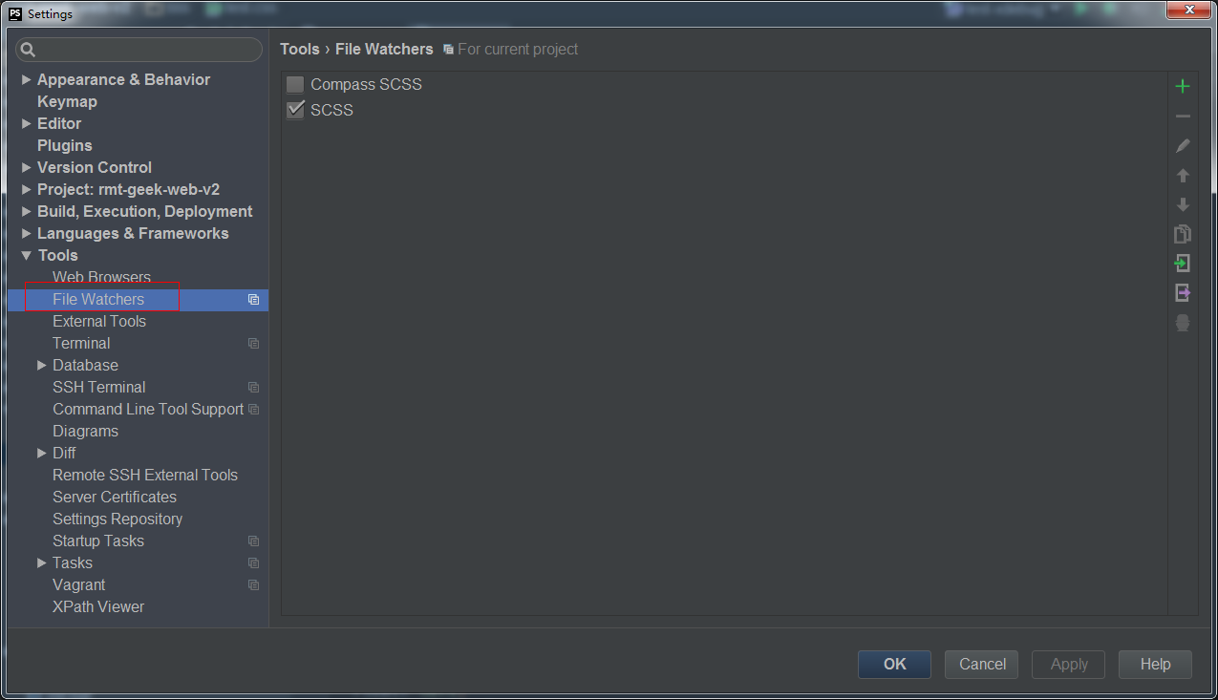
这里是新建scss的template而非sass,所以我们对应的文件的扩展名也应该是scss,格式如：test.scss
说明：sass有两种后缀名文件：一种后缀名为sass，不使用大括号和分号；另一种就是我们这里使用的scss文件，这种和我们平时写的css文件格式差不多，使用大括号和分号。
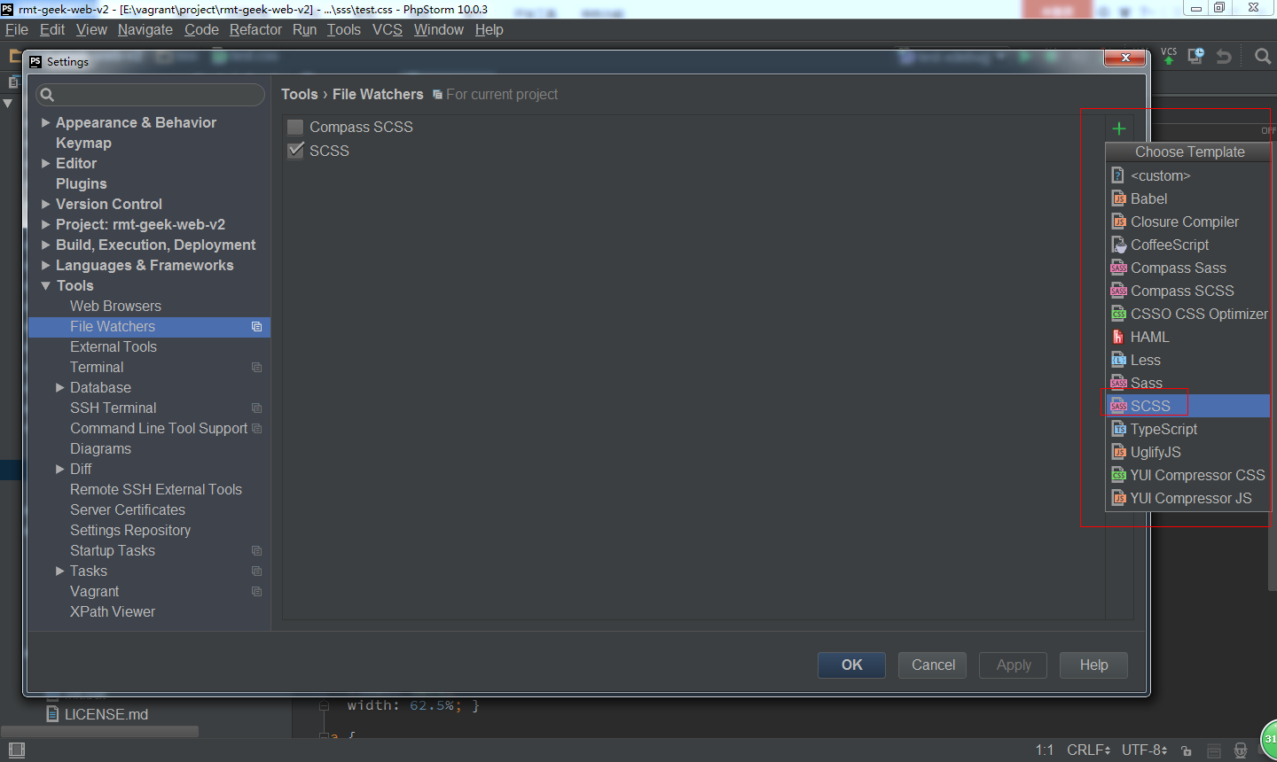

默认生成模版有：
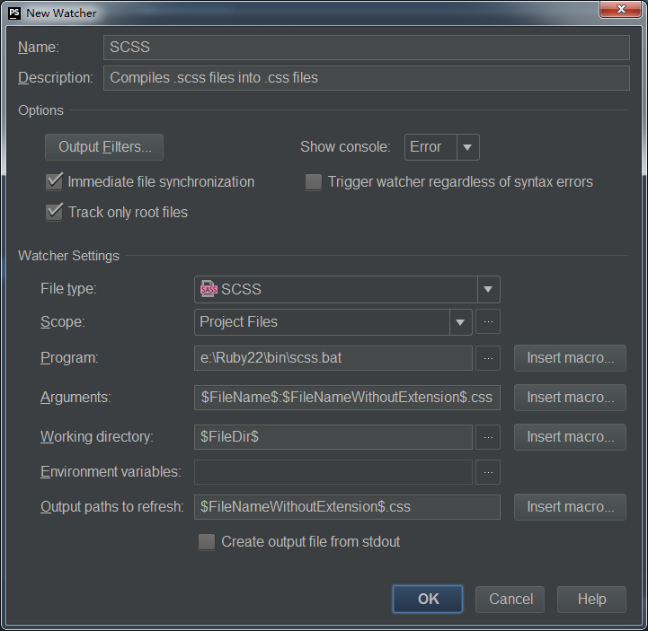
修改配置如下：
Arguments:
--no-cache --update --style compressed $FileName$:$FileNameWithoutExtension$.css
Working directory:
$FileDir$
Output path to refresh:
$FileNameWithoutExtension$.css:$FileNameWithoutExtension$.css.map

Arguments配置选项可用sass -h来查看
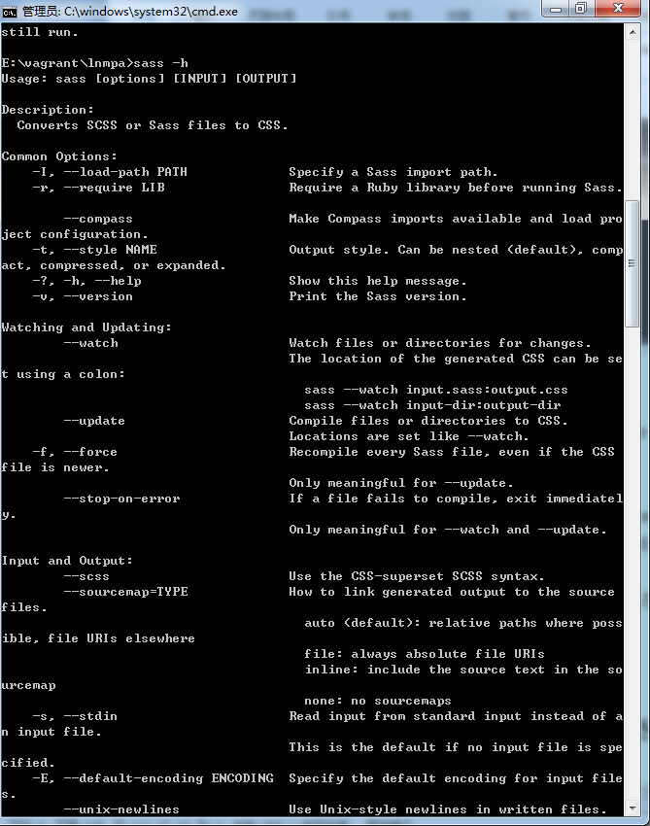

使用sass语法
在项目中新建一个可编辑的源scss文件，如：
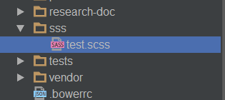
可复制如下不同语法代码例子：
//@import "compass/reset";
//@import "compass";

$fc: #FFF;
$fs: 16px;

body { background-color: #555; }

#panel {
color: $fc;
font-size: $fs;
.title {
padding: 1em;
background-color: #888;
color: $fc;
}
.item {
float: left;
width: 49%;
min-height: 3em;
padding: 1em;
margin: 1.5%;
border: solid 1px $fc;
box-sizing: border-box;
background-color: #999;
}
}

//mixin
@mixin box-sizing ($sizing) {
-webkit-box-sizing:$sizing;
-moz-box-sizing:$sizing;
box-sizing:$sizing;
}

.box-border{
border:1px solid #ccc;
@include box-sizing(border-box);
}
//扩展/继承
.message {
border: 1px solid #ccc;
padding: 10px;
color: #333;
}

.success {
@extend .message;
border-color: green;
}

//运算
.calc{
float: left;
width: 600px / 960px * 100%;
}

//颜色
$linkColor: #08c;
a {
text-decoration:none;
color:$linkColor;
&:hover{
color:darken($linkColor,10%);
}
}

Phpstrom会自动编译scss文件，生成两个test.css和test.css.map
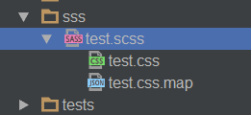
注意点：在phpstorm左侧目录结构上显示test.css和test.css.map文件是在test.scss目录里，其实这三个文件是同级的。页面引用css时，只需引用编译好的test.css文件即可，注意引用目录层级结构
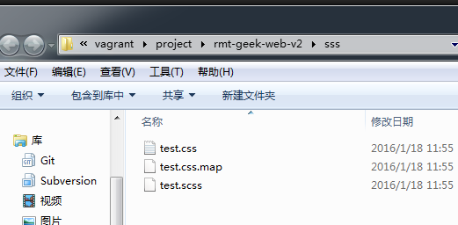

其他
http://www.w3cplus.com/sassguide/
Sass语法学习网址，重点掌握“十分钟入门”

http://w3cboy.com/post/2014/03/%E5%9C%A8webstorm%E4%B8%AD%E9%85%8D%E7%BD%AEcompass/
compass介绍

http://jinyanhuan.github.io/2015/04/03/sass-in-webstorm/
在webstorm中配置sass的自动编译

